1. Inkretino analogas, kurio formulė yra pasirinkta iš SEQ ID NR. 6, SEQ ID NR. 7, SEQ ID NR. 8, SEQ ID NR. 9, SEQ ID NR. 10, SEQ ID NR. 11, SEQ ID NR. 12, SEQ ID NR. 13, SEQ ID NR. 14, SEQ ID NR. 15, SEQ ID NR. 16, SEQ ID NR. 17, SEQ ID NR. 18, SEQ ID NR. 19, SEQ ID NR. 20, SEQ ID NR. 21, SEQ ID NR. 22, SEQ ID NR. 23, SEQ ID NR. 24 ir SEQ ID NR. 25, arba farmaciniu požiūriu priimtina jo druska.

2. Inkretino analogas pagal 1 punktą, kur inkretino analogo formulė yra pasirinkta iš SEQ ID NR. 6, SEQ ID NR. 8, SEQ ID NR. 9, SEQ ID NR. 16, SEQ ID NR. 17, SEQ ID NR. 18, SEQ ID NR. 21 ir SEQ ID NR. 23, arba farmaciniu požiūriu priimtina jo druska.

3. Inkretino analogas pagal 1 arba 2 punktą, kur inkretino analogo formulė atitinka SEQ ID NR. 17, arba farmaciniu požiūriu priimtina jo druska.

4. Inkretino analogas, kurio formulė:
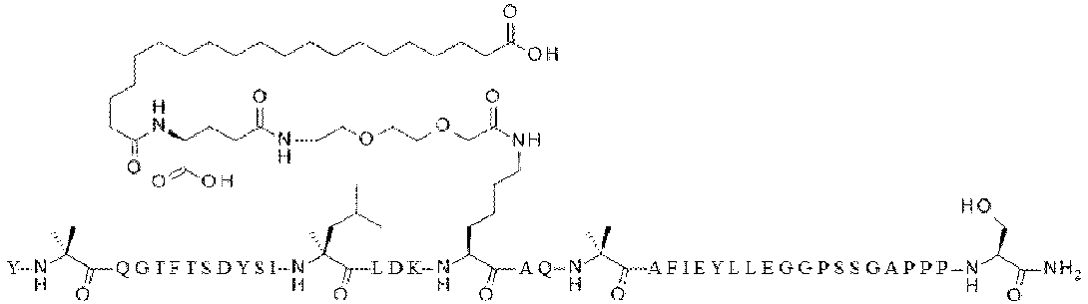
(SEQ ID NR. 17), arba farmaciniu požiūriu priimtina jo druska.

5. Farmacinė kompozicija, apimanti inkretino analogą pagal bet kurį vieną iš 1–4 punktų ir farmaciniu požiūriu priimtiną nešiklį, skiediklį arba ekscipientą.

6. Inkretino analogas pagal bet kurį vieną iš 1–4 punktų arba farmacinė kompozicija pagal 5 punktą, skirti naudoti gydant ligą, pasirinktą iš cukrinio diabeto, dislipidemijos, suriebėjusių kepenų ligos, metabolinio sindromo, nealkoholinio steatohepatito ir nutukimo.

7. Inkretino analogas arba farmacinė kompozicija, skirti naudoti pagal 6 punktą, kur liga yra II tipo cukrinis diabetas.

8. Inkretino analogas arba farmacinė kompozicija, skirti naudoti pagal 6 punktą, kur liga yra nutukimas.

